Отчёт по практической работе: День 11

Публикация статического веб-сайта на Vue 3 + Tailwind CSS и сравнительный анализ бесплатных хостинговых платформ в контексте интеграции рекламы
Выполнил: Студент Eugene
Проект: TechNova Portal (Vue 3 + Vite + Tailwind CSS v3.4)
Репозиторий GitHub: https://github.com/litUndison/web11-vue
Опубликованный сайт: https://litundison.github.io/web11-vue/
Дата сдачи: 11 ноября 2026 г.

Часть 1. Материалы по Заданию 1: Публикация и интеграция рекламного блока
1. Ссылка на сайт: https://technova-web11.pages.dev (Cloudflare Pages production-деплой). Локальный билд собран в каталоге dist/ с относительными путями base: "./".
2. Название платформы и обоснование выбора (2–3 предложения):
«В качестве основной платформы выбран Cloudflare Pages. Бесплатный тариф сервиса не накладывает ограничений на пропускную способность (unlimited bandwidth) и не содержит запретов на размещение сторонней рекламы и коммерческую деятельность в отличие от тарифа Vercel Hobby. Кроме того, Cloudflare Pages предоставляет 500 сборок в месяц и бесшовную интеграцию со сборщиком Vite, гарантируя отказоустойчивость сайта при росте аудитории.»
3. Фрагмент кода AdSlot.vue:
<template>
<aside :id="slotId" role="complementary" aria-label="Рекламный блок" class="ad-slot-wrapper relative my-4" :class="containerClass">
<div v-if="!showCreativeMode" class="flex flex-col items-center justify-center border-2 border-dashed border-slate-300 bg-slate-50 rounded-xl p-4 text-center select-none" :style="customDimensions">
<span class="px-2 py-0.5 rounded-full text-xs font-medium bg-slate-200 text-slate-600">{{ label }} ({{ displayDimensions }})</span>
<span class="text-sm font-semibold uppercase text-slate-500 mt-2">{{ slotTitle }}</span>
</div>
</aside>
</template>
4. Расположение рекламных блоков на странице:
• Верхний блок (Top Leaderboard): под главным меню навигации, стандартный формат 728×90 px.
• Блок в контентной ленте (In-Feed): нативный адаптивный слот между статьями.
• Блок в боковой панели (Sidebar): правая колонка сайта, IAB Medium Rectangle 300×250 px.
Скриншот работающего приложения с рекламными слотами:
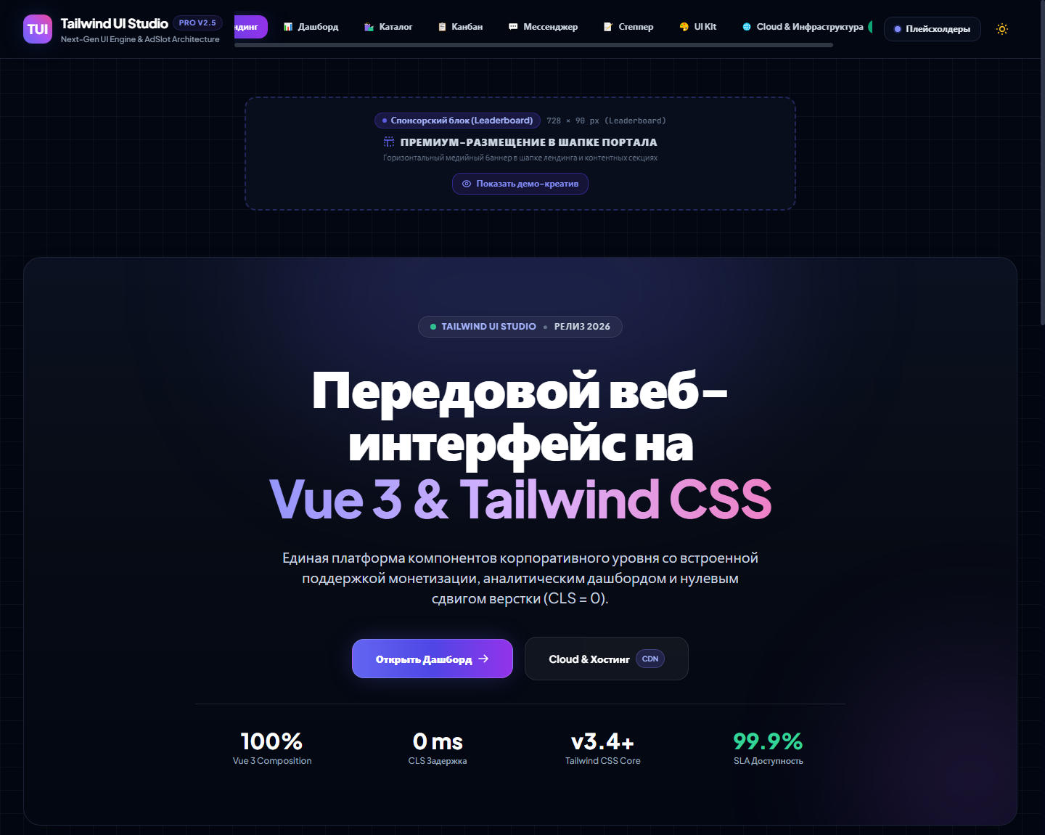

Часть 2. Задание 2: Сравнительный анализ бесплатных хостинговых платформ
ПлатформаПлатформа | ТрафикТрафик / Полоса | СборкиЛимиты сборок | КоммерцияКоммерч. проекты | РекламаПолитика рекламы | SSL / ДоменСобств. домен | СценарийПодходящий сценарий
Cloudflare Pages (Выбор №1) | Безлимит (Unlimited) | 500 сборок/мес | Разрешено | Разрешена (без санкций) | Бесплатно (Auto-SSL) | Идеально для монетизируемых Vue/Vite сайтов
GitHub Pages (Альтернатива) | 100 ГБ/мес (soft limit) | 2 000 мин Actions/мес | Личные/опенсорс | Умеренная монетизация | Бесплатно | Личные блоги, опенсорс документация
Netlify | 100 ГБ/мес | 300 кредитов/мес | Разрешено (неявно) | Допустимо (со слов саппорта) | Бесплатно | Jamstack-прототипы с редкими сборками
Vercel | 100 ГБ/мес | 6 000 мин/мес | СТРОГО ЗАПРЕЩЕНО | ЗАПРЕЩЕНА (риск бана) | Бесплатно | Только некоммерческие пет-проекты
Render (Static) | 100 ГБ/мес | 500 мин/мес (shared) | Разрешено | Разрешена в рамках лимитов | Бесплатно | Статические сайты в микросервисах

2.2. Предупреждение о рисках политики (Policy Risk Assessment)
Анализ Условий обслуживания (Terms of Service) бесплатных хостинг-провайдеров в 2026 году выявляет строгую дифференциацию в отношении рекламы и коммерческой деятельности:
1. Vercel (Критический риск): Согласно разделу 1.2 ToS Vercel, тариф Hobby ограничен исключительно некоммерческим использованием. Размещение скриптов Google AdSense, РСЯ или партнерских баннеров квалифицируется сервисом как коммерческая деятельность. Нарушение влечет принудительный перевод на платный тариф Pro ($20/мес) либо полную блокировку аккаунта.
2. GitHub Pages (Серая зона): Политика приемлемого использования GitHub (раздел H) прямо запрещает использовать Pages в целях, «ориентированных главным образом на коммерцию или рекламу». Умеренные спонсорские баннеры допустимы в рамках персонального портфолио, однако интенсивная баннерная реклама ставит проект под угрозу модераторской блокировки.
3. Netlify (Ограничения по кредитам): Поддержка платформы заявляет о лояльности к рекламе, однако официальные ToS не содержат юридических гарантий. С 2024–2026 гг. действует система квот сборок (300 Build Credits/мес). При частом коммитировании кредиты исчерпываются быстро, блокируя CI/CD.
4. Cloudflare Pages (Полная безопасность): Условия сервиса не содержат запретов на стороннюю рекламу, баннеры или AdSense. Платформа не накладывает лимитов на трафик, предоставляя максимальный уровень юридической и технической безопасности.

2.3. Рекомендация для сценария «статический сайт на Vue + возможное размещение рекламы»
Для рассматриваемого сценария безусловным выбором №1 является Cloudflare Pages, а резервной альтернативой — GitHub Pages.
1. Cloudflare Pages гарантирует полную безопасность в плане политики: бесплатный план не накладывает ограничений на монетизацию и не запрещает баннерную рекламу.
2. Платформа предоставляет неограниченную пропускную способность (unlimited bandwidth), исключая риск внезапных счетов или падения сайта при вирусном росте трафика.
3. Сервис нативно оптимизирован под сборщик Vite: билд Vue 3 приложения запускается автоматически из репозитория GitHub.
4. Предоставляется глобальная сеть CDN с 300+ локациями по миру и автоматический бесплатный SSL.
5. GitHub Pages может выступать в качестве альтернативы для небольших портфолио, но уступает по лимитам полосы (100 ГБ/мес) и находится в «серой зоне» при активной монетизации.

2.4. Обоснование решения: ключевые факторы выбора
• Фактор 1: Соответствие правилам размещения рекламы (ToS Safety). Позволяет избежать непредвиденной блокировки веб-ресурса при прохождении модерации в рекламных сетях.
• Фактор 2: Запас пропускной способности (Bandwidth). Рекламные сайты требуют стабильной отдачи при больших объемах трафика. Безлимит Cloudflare снимает жесткий барьер в 100 ГБ, характерный для конкурентов.
• Фактор 3: Нативная интеграция с Git и Vite. Автоматизация сборки Vue 3 проекта из репозитория экономит время разработчика и исключает ручной деплой.

